TRƯỜNG ĐẠI HỌC ĐẠI NAM
KHOA CÔNG NGHỆ THÔNG TIN

BÁO CÁO

Học Phần: Công Nghệ Phần Mềm
Đề Tài:
Quản Lý Quán Cafe
Mã môn học: FIT4010-D

Sinh viên thực hiện: Lê Đình Anh
Mã sinh viên: 0379101001
Lớp: D0525HNCNA4

Giảng viên hướng dẫn: Thạc Sĩ Đỗ Quang Thơ
Tháng 10 năm 2026

Mục Lục
CHƯƠNG 1. GIỚI THIỆU ĐỀ TÀI 3
1.1. Lý do chọn đề tài 3
1.2. Mục tiêu và phạm vi 3
CHƯƠNG 2. PHẦN 1 – QUẢN TRỊ VÀ PHÂN TÍCH 4
2.1. Các bên liên quan và phân quyền 4
2.2. Yêu cầu chức năng 4
2.3. Yêu cầu phi chức năng 4
2.4. Biểu đồ ca sử dụng (Use Case UML) 5
2.5. Quy tắc nghiệp vụ chính 5
CHƯƠNG 3. PHẦN 2 – THIẾT KẾ KIẾN TRÚC 7
3.1. Sơ đồ cấu trúc trang (Sitemap) 7
3.2. Kiến trúc ứng dụng 7
3.3. Wireframe màn hình quản lý đồ uống 8
3.4. Mô hình dữ liệu mức khái niệm 8
CHƯƠNG 4. PHẦN 3 – THỰC THI LẬP TRÌNH 9
4.1. Công nghệ và cấu trúc triển khai 9
4.2. Tích hợp API quản lý sản phẩm 9
4.3. Tích hợp đơn hàng và trạng thái 9
4.4. Loading, lỗi và phản hồi người dùng 10
4.5. Giao diện đã có trong dự án 10
CHƯƠNG 5. KIỂM THỬ, KẾT LUẬN VÀ HƯỚNG PHÁT TRIỂN 12
5.1. Kịch bản kiểm thử nghiệm thu 12
5.2. Kết luận 12
5.3. Hướng phát triển 12
PHỤ LỤC A. TÀI LIỆU THAM KHẢO VÀ MÃ NGUỒN 13
PHỤ LỤC B. THUẬT NGỮ 13

CHƯƠNG 1. GIỚI THIỆU ĐỀ TÀI

1.1. Lý do chọn đề tài
Đề bài “Coffee Shop Management” yêu cầu xây dựng công cụ nội bộ cho ONCafe để quản trị danh mục đồ uống, truy xuất dữ liệu qua API, hỗ trợ thêm/sửa/xóa, theo dõi đơn hàng và trạng thái. Giao diện cần có Loading khi chờ API, thông báo lỗi khi dịch vụ không phản hồi, hiển thị phù hợp trên máy tính bảng và được triển khai từ thư mục public theo quy định GitLab Pages.
Báo cáo ánh xạ yêu cầu trên vào mã nguồn ONCafe: giao diện danh sách và biểu mẫu sản phẩm; lớp View–Controller–Service–Repository; Supabase cho dữ liệu/API; xử lý tải/lỗi; cấu hình Pages. Chức năng khách hàng, tài khoản nhân viên, bán tại quầy, QR và báo cáo là phần mở rộng có trong mã nguồn, không thay thế các yêu cầu bắt buộc.

1.2. Mục tiêu và phạm vi
- Cung cấp giao diện để nhân viên tra cứu, thêm, xem, sửa và xóa đồ uống; theo dõi số lượng tồn kho và thông tin sản phẩm.
- Cho phép khách hàng xem thực đơn, tạo đơn trực tuyến và tra cứu đơn hàng của mình.
- Hỗ trợ nhân viên tiếp nhận đơn, cập nhật trạng thái và tạo đơn bán tại quầy; giới hạn quyền theo vai trò.
- Lưu trữ dữ liệu trên Supabase; triển khai giao diện tĩnh bằng GitLab Pages theo cấu hình repository.
- Trình bày phân tích yêu cầu, use case, sitemap, kiến trúc, wireframe, tích hợp API và xử lý phản hồi.
GitLab Pages chỉ phục vụ frontend tĩnh. Thao tác dữ liệu cần Supabase URL/key phù hợp, schema/migration, RLS, RPC và Edge Functions đã triển khai. Mã nguồn có cấu hình pipeline Pages nhưng báo cáo không tự khẳng định job triển khai đã thành công. QR là quy trình xác nhận trong ứng dụng, không phải kết nối ngân hàng để đối soát giao dịch.

CHƯƠNG 2. PHẦN 1 – QUẢN TRỊ VÀ PHÂN TÍCH

2.1. Các bên liên quan và phân quyền
Yêu cầu cốt lõi tập trung vào quản lý đồ uống và danh sách/trạng thái đơn. Các vai trò Admin, Seller, Cashier, Customer là phạm vi mở rộng. UI điều phối menu theo role; quyền thực sự còn được kiểm tra bởi RLS/RPC/Edge Function ở Supabase, vì vậy ẩn nút trên trình duyệt không phải ranh giới bảo mật.
Tác nhân | Nhiệm vụ chính
Admin | Quản lý đồ uống/nhân viên; xử lý đơn; tạo đơn tại quầy; xem tổng quan, doanh thu, báo cáo và hồ sơ.
Seller | Quản lý đồ uống; tạo đơn tại quầy; cập nhật trạng thái đơn; xem đồ uống bán chạy và hồ sơ.
Cashier | Tra cứu danh sách đơn ở chế độ chỉ xem; xem tổng hợp/báo cáo doanh thu và hồ sơ.
Customer | Xem thực đơn; đăng nhập; đặt/theo dõi đơn của mình; quản lý thông tin liên hệ.

2.2. Yêu cầu chức năng
Mã | Yêu cầu | Kết quả mong đợi
FR-01 | Hiển thị danh mục/thực đơn | Khách xem món đang mở bán; hiển thị tên, giá, ảnh, danh mục và tồn kho khả dụng từ API.
FR-02 | Tra cứu danh sách món | Nhân viên tìm kiếm, lọc danh mục/trạng thái, sắp xếp và phân trang; kết quả phản ánh API.
FR-03 | Thêm, sửa, xóa món | Admin/Seller CRUD sản phẩm/danh mục; chỉ cập nhật danh sách khi API xác nhận thành công.
FR-04 | Kiểm tra dữ liệu sản phẩm | Tên/danh mục không rỗng; giá/tồn kho là số nguyên không âm; ảnh JPG/PNG/WEBP/GIF tối đa 5 MB.
FR-05 | Đặt hàng trực tuyến | Khách đăng nhập, gửi ID/số lượng; máy chủ tự tính giá và kiểm tra món/tồn kho trước khi tạo đơn.
FR-06 | Theo dõi/xử lý đơn | Nhân viên xem đơn online/tại quầy và chuyển trạng thái hợp lệ; Cashier chỉ đọc; khách xem đơn của mình.
FR-07 | Tạo đơn tại quầy | Admin/Seller chọn món còn hàng, tính tổng tiền và ghi nhận tiền mặt hoặc QR.
FR-08 | Báo cáo vận hành | Admin/Cashier xem doanh thu theo ngày/tháng/năm; Admin/Seller xem món bán chạy theo đơn hoàn tất.
FR-09 | Xác thực/phân quyền | Đăng ký/đăng nhập/đăng xuất/đặt lại mật khẩu; quyền trang/thao tác được kiểm tra ở UI và backend.
FR-10 | Quản lý nhân viên/hồ sơ | Admin quản lý tài khoản nhân viên; người dùng cập nhật hồ sơ và mật khẩu theo quy tắc.

2.3. Yêu cầu phi chức năng
Đề bài yêu cầu tối thiểu 3 yêu cầu chức năng và 2 phi chức năng. Báo cáo đặc tả 10 FR và 7 NFR; ngưỡng ≤ 3 giây là mục tiêu đề xuất, không phải số đo đã kiểm chứng. Tương thích và tải/lỗi cần được thử trên môi trường tích hợp.

Mã | Yêu cầu | Tiêu chí đề xuất
NFR-01 | Thời gian phản hồi | Mục tiêu đề xuất: thao tác danh sách phổ biến ≤ 3 giây P95 trên mạng ổn định; chưa đo trong mã nguồn hoặc xác nhận bằng kiểm thử.
NFR-02 | Tương thích thiết bị | CSS có breakpoint cho bố cục màn hình hẹp (admin và customer); bảng sản phẩm có vùng cuộn. Mục tiêu desktop/tablet/điện thoại cần kiểm tra trực quan trên thiết bị thật.
NFR-03 | Phản hồi/tin cậy | Có Loading khi chờ API; lỗi được hiển thị; request thất bại không tạo thông báo thành công.
NFR-04 | Bảo mật | Auth, RLS, kiểm tra role trong RPC/Edge Function; Service Role Key không vào trình duyệt.
NFR-05 | Toàn vẹn dữ liệu | Validation; giá/tồn kho lấy từ DB; thao tác tồn kho/đặt đơn được xử lý phía DB.
NFR-06 | Khả năng bảo trì | Tách View, Controller, Service, Repository, Validator; cấu hình dữ liệu có migration.
NFR-07 | Khả dụng/triển khai | Có index.html trong public artifact; dữ liệu phụ thuộc cấu hình và tình trạng Supabase.

2.4. Biểu đồ ca sử dụng (Use Case UML)
Biên hệ thống là ONCafe. Actor chính: Admin, Seller, Cashier, Customer; khách vãng lai chỉ xem thực đơn công khai. Ca sử dụng cốt lõi gồm xem danh mục, quản lý món (thêm/sửa/xóa), tra cứu đơn và xử lý trạng thái; đặt hàng, hồ sơ, nhân viên và báo cáo là chức năng mở rộng.
Ca sử dụng | Actor | Điều kiện | Luồng chính và ngoại lệ
UC-01 · Xem danh mục | Khách/vãng lai | Không cần đăng nhập. | Đọc món đang bán; lỗi API hiển thị và cho phép tải lại.
UC-02 · Quản lý món | Admin/Seller | Đăng nhập và có quyền. | Tìm/chọn món; nhập form; validate; gọi API; chỉ xác nhận thành công khi lưu xong. Hủy xóa thì không xóa.
UC-03 · Đặt online | Customer | Đăng nhập; giỏ/thông tin hợp lệ. | Gửi ID/số lượng; DB khóa và kiểm tra kho, tự tính giá, tạo đơn; QR token còn hạn. Thiếu hàng/API lỗi thì không báo thành công.
UC-04 · Bán tại quầy | Admin/Seller | Đăng nhập; món còn hàng. | Chọn món, xác nhận đơn, gọi RPC; tiền mặt ghi paid hoặc QR tạo token. Không tạo lại đơn nếu bước sau tạo đơn lỗi.
UC-05 · Xử lý/tra cứu đơn | Admin/Seller; Cashier chỉ đọc | Role hợp lệ. | Tìm/lọc và xem chi tiết; chuyển trạng thái đúng quy tắc; Cashier không cập nhật.
UC-06 · Hồ sơ/báo cáo | Admin/Cashier/Customer | Đăng nhập; role tương ứng. | Cập nhật hồ sơ trong quyền; doanh thu theo kỳ chỉ tổng hợp trạng thái thanh toán phù hợp.
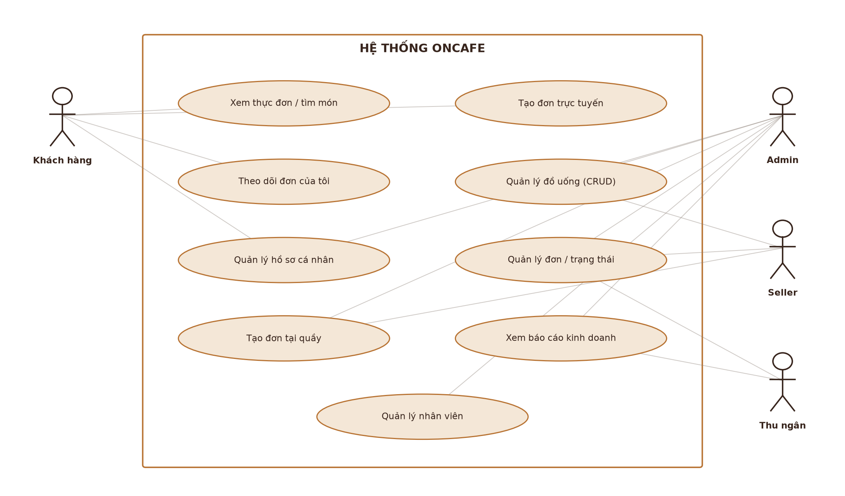
Hình 2.1. Biểu đồ ca sử dụng tổng quát của hệ thống ONCafe.

2.5. Quy tắc nghiệp vụ chính
- Tên/danh mục bắt buộc; giá và tồn kho là số nguyên không âm; ảnh JPG/PNG/WEBP/GIF tối đa 5 MB theo validation frontend.
- Thực đơn chỉ hiển thị sản phẩm đang mở bán; backend lấy giá và trạng thái hiện tại từ DB, không tin giá gửi từ trình duyệt.
- Giỏ hàng có món; mỗi số lượng 1–99, không lặp. DB khóa sản phẩm, kiểm tra tồn kho, tạo đơn và trừ kho trong cùng giao dịch.
- Trạng thái đơn gồm chờ, xác nhận, pha chế, sẵn sàng nhận, đang giao, hoàn tất, từ chối/hủy; chuyển tiếp phụ thuộc nguồn đơn và hình thức nhận.
- Đơn online yêu cầu QR và liên hệ hợp lệ; giao hàng cần địa chỉ, phí 15.000 đồng theo migration. QR trong ứng dụng không chứng minh đã đối soát ngân hàng.
Cashier chỉ đọc đơn theo migration phân quyền hiện tại; Admin/Seller mới được thao tác vận hành. Từ chối hoặc QR chưa thanh toán hết hạn có thể hoàn kho ở backend; giao hàng đã báo đến nơi tự hoàn tất sau 30 phút theo cron.

CHƯƠNG 3. PHẦN 2 – THIẾT KẾ KIẾN TRÚC

3.1. Sơ đồ cấu trúc trang (Sitemap)
Khách hàng đi từ trang chủ → thực đơn → giỏ/checkout → xác nhận QR → đơn hàng của tôi/hồ sơ. Nhân viên đăng nhập → dashboard → trang theo role. Đường dẫn tương đối giúp trang con tiếp tục hoạt động khi public/onCafe được copy thành root GitLab Pages.
Nhánh | Trang và luồng
Công khai | index.html → pages/customer/home.html → menu.html.
Xác thực | pages/auth/login.html, register.html, reset-password.html.
Customer | menu → checkout → qr-confirm.html → my-orders.html; profile.html.
Admin/Seller | pages/admin/dashboard.html → products, orders, counter-sales, popular, profile; Admin thêm employees và revenue*.
Cashier | dashboard → orders (chỉ xem), revenue-summary, revenue, profile.
Tài nguyên | CSS/JS tương đối; ảnh món trong assets/Supabase Storage.
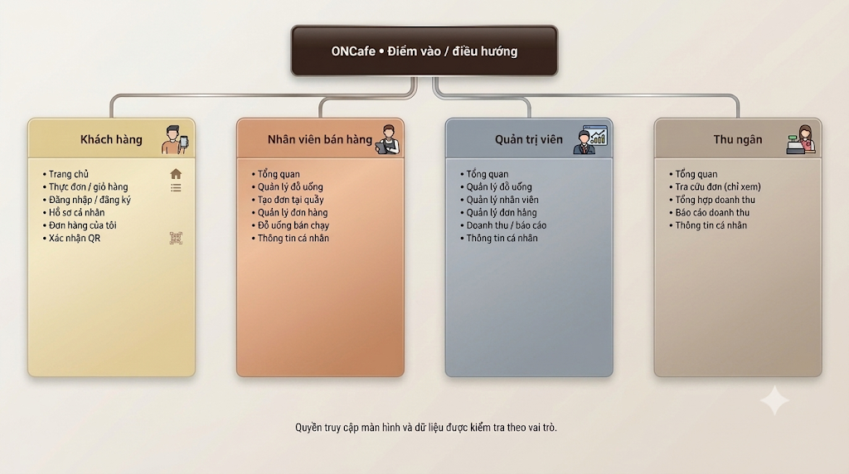
Hình 3.1. Sitemap theo nhóm người dùng và quyền truy cập.

3.2. Kiến trúc ứng dụng
Hướng phụ thuộc: HTML entry point → Controller → Service → Repository → Supabase. View render và nhận sự kiện; Validator kiểm tra đầu vào; backend xác thực role và giao dịch dữ liệu. View không truy cập Supabase trực tiếp.
Luồng CRUD: người dùng gửi form → View hiện trạng thái → Controller điều phối → Service chuẩn hóa/validate → Repository gửi yêu cầu → Supabase áp dụng chính sách → data/error quay lại View. Lỗi giữ form và thông báo phù hợp, không giả lập thành công.
Tầng | Trách nhiệm
Presentation | Pages/View render danh sách, biểu mẫu, loading và lỗi.
Điều phối | Controller khởi tạo View/service, kiểm tra quyền trang và nối callback.
Nghiệp vụ | Service/Validator kiểm tra dữ liệu và trạng thái trước khi gọi API.
Truy cập dữ liệu | Repository gọi Supabase table, Storage, RPC hoặc Edge Function; ném lỗi khi request thất bại.
Backend | Auth, RLS, RPC và Edge Function kiểm tra role; DB duy trì tính nhất quán.
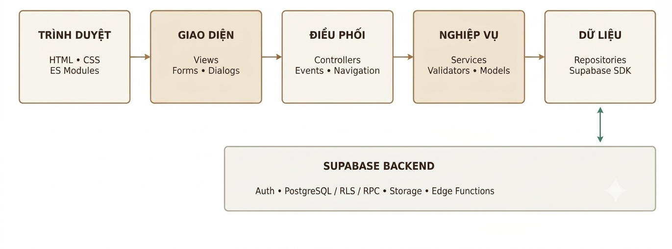
Hình 3.2. Kiến trúc phân lớp và luồng truy cập dữ liệu.

Thành phần | Trách nhiệm / ví dụ
View | ProductView, OrderView, CustomerMenuView: hiển thị danh sách, biểu mẫu và phản hồi.
Controller | AdminController, CustomerMenuController: gắn sự kiện giao diện với service.
Service / Validator | ProductService, OrderService, ProductValidator: nghiệp vụ và kiểm tra đầu vào.
Repository | ProductRepository, OrderRepository, CustomerMenuRepository: gọi Supabase SDK/RPC/Storage.
Supabase | Auth, PostgreSQL, RLS, RPC, Storage, Edge Functions.

3.3. Wireframe màn hình quản lý đồ uống
Wireframe có hai trạng thái chính: màn danh sách với tiêu đề/số lượng, tìm kiếm-lọc-sắp xếp, bảng và phân trang; form thêm/sửa gồm tên, danh mục, giá, tồn kho, ảnh và nút lưu/hủy. Chi tiết món có đường quay lại danh sách.
Vùng | Nội dung và tương tác
Đầu trang | Tiêu đề phân hệ, mô tả và hành động chính.
Thanh công cụ | Từ khóa, danh mục, trạng thái, sắp xếp; đổi lọc về trang đầu.
Danh sách | Ảnh/tên/danh mục/giá/tồn/trạng thái; xem/sửa/xóa; xác nhận trước xóa.
Biểu mẫu | Validation theo trường; ảnh theo loại/kích thước; sửa không chọn ảnh mới thì giữ URL cũ.
Phản hồi | Loading khi đọc dữ liệu; lỗi validation ở trường; lỗi API tại biểu mẫu/hộp thoại; danh sách chỉ đổi sau khi lưu/xóa thành công.
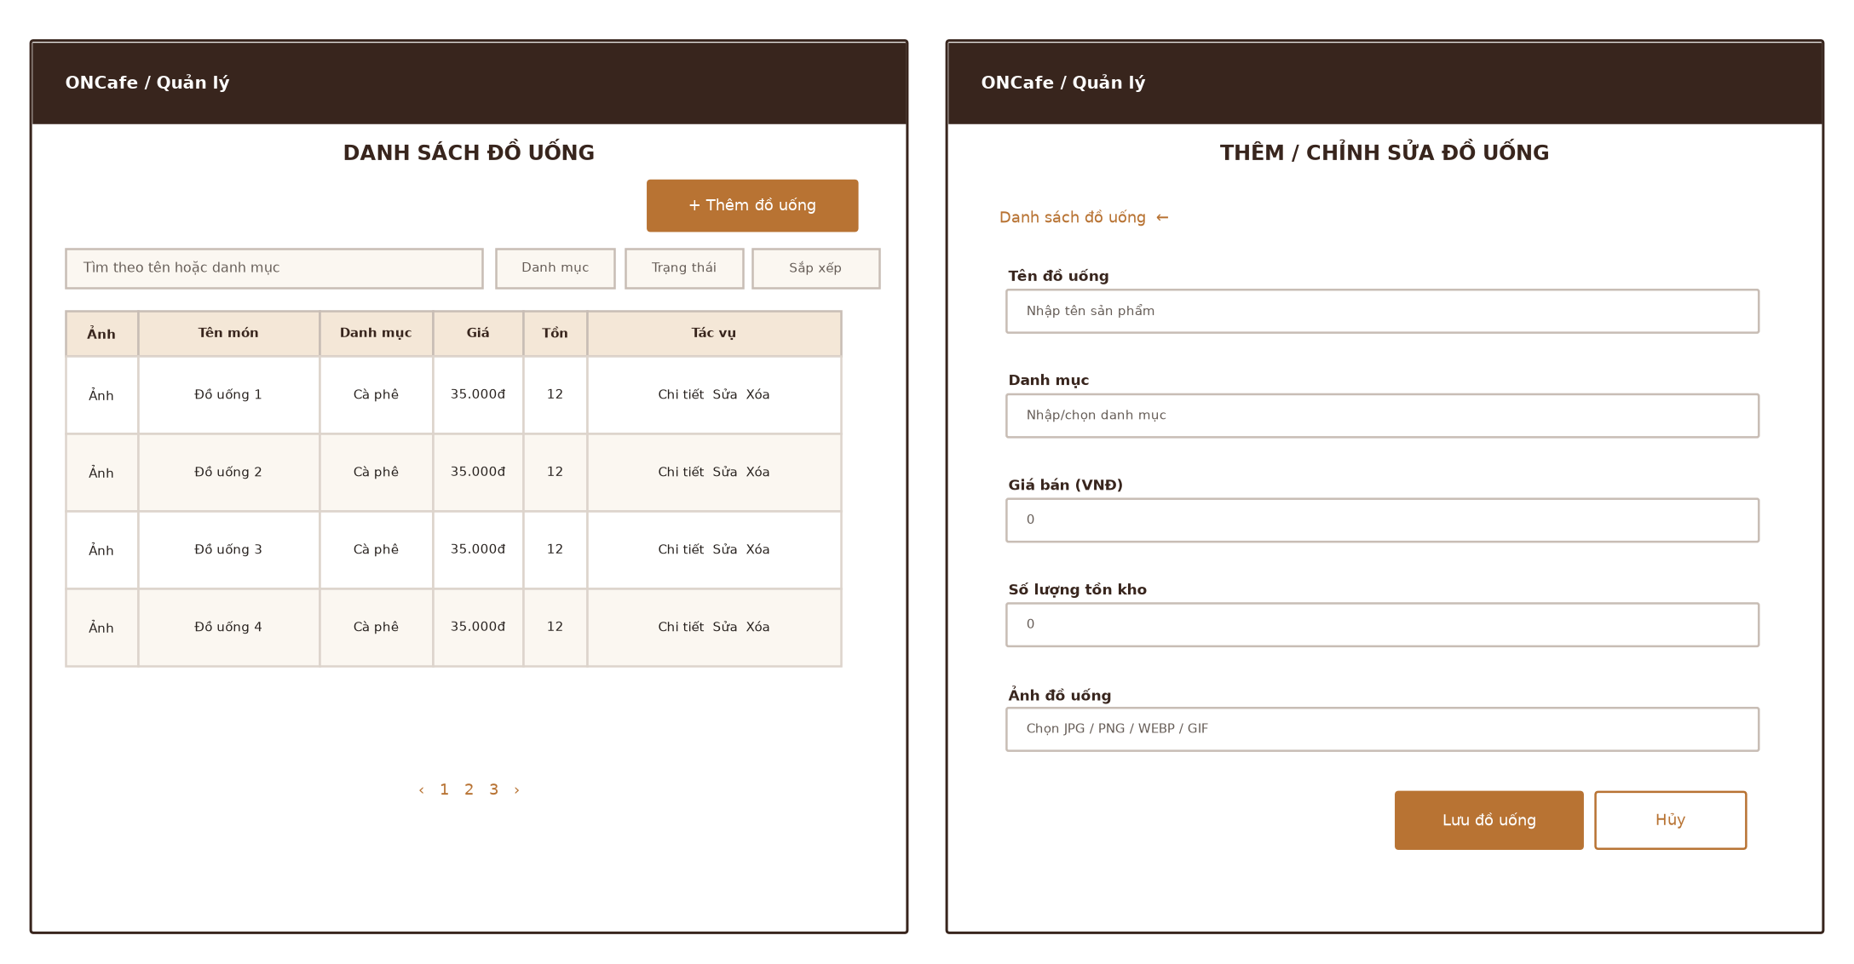
Hình 3.3. Wireframe danh sách đồ uống và biểu mẫu thêm/chỉnh sửa.

3.4. Mô hình dữ liệu mức khái niệm
Thực thể | Thuộc tính/nghiệp vụ | Quan hệ sử dụng
products | id, name, price, quantity, image_url, is_available, category_id | Thuộc danh mục; dùng ở thực đơn, chi tiết đơn và tồn kho.
categories | id, name | Danh mục được tạo/tái sử dụng khi lưu sản phẩm.
profiles / auth.users | id, full_name, role | Vai trò admin/seller/cashier và hồ sơ người dùng.
customers | Thông tin liên hệ người nhận | Liên kết đơn; snapshot giữ thông tin lịch sử.
orders | Mã đơn, trạng thái, tổng tiền, thanh toán | Đơn online hoặc tại quầy; có nhiều dòng chi tiết.
order_items | Tên món, đơn giá, số lượng, thành tiền | Các sản phẩm tại thời điểm đặt hàng.

Sơ đồ là mô hình khái niệm suy ra từ Repository/migration, không thay thế bản xuất schema đầy đủ. products thuộc categories; orders có nhiều order_items; customer/profile gắn người tạo đơn; mỗi dòng đơn giữ snapshot tên món, đơn giá, số lượng, subtotal để bảo toàn lịch sử.
Quan hệ | Ý nghĩa
products ↔ categories | Sản phẩm gắn danh mục; lưu giá, tồn kho, ảnh và trạng thái mở bán.
profiles ↔ auth.users | Hồ sơ định danh tài khoản và role; trigger tạo hồ sơ customer.
customers ↔ orders | Đơn khách có liên hệ; đơn tại quầy có thể là khách vãng lai.
orders ↔ order_items | Một đơn có nhiều món; dòng món giữ thông tin tại thời điểm đặt.
orders ↔ order_payment_tokens | QR gắn token một lần, có hạn dùng; DB lưu hash/trạng thái.
products ↔ order_items | Dòng đơn tham chiếu món; kho trừ/hoàn theo nghiệp vụ.

CHƯƠNG 4. PHẦN 3 – THỰC THI LẬP TRÌNH

4.1. Công nghệ và cấu trúc triển khai
- Giao diện dùng HTML, CSS và JavaScript ES Modules; trang quản trị, xác thực và khách hàng được tách thành các module riêng. Điểm khởi chạy nhân viên là public/onCafe/js/app.js; trang quản lý món public/onCafe/pages/admin/products.html đặt data-admin-section="drinks" và nạp module ứng dụng.
- Supabase JavaScript SDK v2 được nạp từ esm.sh; backend cung cấp Auth, PostgreSQL, Storage, RPC và Edge Functions.
- Pipeline Pages (.gitlab-ci.yml) chạy ở nhánh mặc định: sao chép public/onCafe/. vào thư mục public artifact, loại PDF khỏi bản public và xuất artifact. index.html được đưa về public/index.html như GitLab Pages yêu cầu; đường dẫn tương đối của trang con được giữ. URL website do sinh viên cung cấp: https://project-ver1-0-anhld150291-33889d.git-dnu.onschool.edu.vn/pages/customer/home.html. Tại thời điểm hoàn thiện báo cáo, chưa xác minh độc lập được trang do trình duyệt báo lỗi chứng chỉ TLS; cần kiểm tra lại chứng chỉ và trạng thái pipeline.
- Để vận hành đầy đủ cần có cấu hình Supabase URL/publishable key, schema/migrations, chính sách RLS, bucket Storage và Edge Functions admin-manage-employees, oncafe-qr-payment; Auth redirect URL cũng phải phù hợp tên miền. Đây là các phụ thuộc backend của mã nguồn. Cần kiểm tra log pipeline, tải assets, đăng nhập và gọi API trên website đã triển khai; URL hiện được ghi ở mục này nhưng chưa xác minh độc lập do lỗi chứng chỉ TLS.
Bộ nhận diện ONCafe dùng nâu đậm (#38251D), nền giấy kem (#FFFDFA/#F7F3ED), vàng ấm làm điểm nhấn và thẻ bo góc. Header/sidebar, trạng thái active, bảng cuộn và phân trang nhất quán; Hình 4.2–4.25 minh họa giao diện. Publishable/anon key không thay thế RLS; không đưa Service Role Key vào frontend.

4.2. Tích hợp API quản lý sản phẩm
Luồng dữ liệu sản phẩm: products.html → AdminController → ProductView và ProductService → ProductRepository → Supabase. AdminController chỉ khởi tạo quản lý món cho Admin/Seller; Cashier không có quyền quản lý sản phẩm trong giao diện. ProductRepository.findAll truy vấn bảng products cùng tên categories, sắp theo id; mapProduct đổi is_available thành trạng thái đang/ngừng bán. Khi lưu, getOrCreateCategory upsert danh mục theo tên rồi insert/update sản phẩm. Nếu có ảnh, ProductService yêu cầu Repository tải lên bucket product-images và lưu URL; sửa món mà không chọn ảnh mới thì giữ ảnh cũ.
Thao tác | Luồng xử lý tóm tắt
Đọc | ProductService.getAllProducts → ProductRepository.findAll → select products + categories, sắp theo id.
Thêm | Validate → tạo/tìm danh mục → tải ảnh nếu có → insert sản phẩm.
Cập nhật | Đọc sản phẩm hiện tại → validate → tải ảnh mới nếu có → update dữ liệu.
Xóa | Kiểm tra mã sản phẩm → delete theo id → cập nhật giao diện sau phản hồi thành công.
Ảnh | JPG/PNG/WEBP/GIF; tối đa 5 MB theo validation frontend; lưu URL ảnh trong sản phẩm.

ProductView hiển thị ảnh, tên, danh mục, giá, tồn kho, trạng thái và thao tác chi tiết/sửa/xóa. Tìm kiếm theo tên/danh mục; lọc danh mục và trạng thái; sắp tên, giá hoặc tồn kho; phân trang 5 món mỗi trang. Form có tên, danh mục, giá, số lượng và ảnh; ProductValidator yêu cầu tên/danh mục, giá và tồn kho là số nguyên không âm, ảnh thuộc JPG/PNG/WEBP/GIF và tối đa 5 MB. Thêm/sửa có bước xác nhận; xóa cũng yêu cầu xác nhận. Danh sách chỉ đổi sau khi API trả thành công; lỗi lưu hiện tại form và lỗi xóa hiện trong hộp thoại.
Thao tác | Luồng API/phản hồi
Đọc | select products + categories, order theo id, ánh xạ dữ liệu DB về UI.
Thêm | Validate → upsert danh mục → upload ảnh nếu có → insert → trả bản ghi.
Sửa | Đọc bản ghi cũ → validate → giữ/thay ảnh → update theo id.
Xóa | Sau xác nhận mới delete; chỉ bỏ khỏi danh sách sau kết quả thành công.
Lỗi | Supabase error được throw; View hiện lỗi, không đổi thành danh sách rỗng/thành công.

4.3. Tích hợp đơn hàng và trạng thái
- OrderRepository gọi RPC oncafe_staff_list_orders; trạng thái/thanh toán/đánh dấu đến nơi gọi RPC tương ứng.
- OrderService giới hạn tập trạng thái; RPC khóa đơn, kiểm tra transition và role. Migration cuối dành quyền vận hành cho Admin/Seller; Cashier chỉ đọc.
- Đơn tại quầy: kiểm tra món/kho → nhân viên rà soát → oncafe_staff_create_order → cập nhật kho; tiền mặt ghi paid hoặc QR tạo token. Nếu đơn đã tạo nhưng ghi nhận tiền lỗi, không tạo lại.
- Đơn online: đăng nhập, liên hệ hợp lệ, pickup/delivery; giao hàng cần địa chỉ và phí 15.000 đồng. Máy chủ tự lấy giá DB, khóa tồn kho, tạo order/items và trừ kho cùng giao dịch.
Luồng trạng thái: pending → confirmed → preparing; pickup online → ready_for_pickup; delivery → delivering; chỉ hoàn tất khi điều kiện nhận/giao phù hợp. Từ chối hoặc QR chưa thanh toán hết hạn hoàn kho theo backend.
QR tạo token một lần, DB lưu hash/hạn dùng; xác nhận chỉ cập nhật paid khi token hợp lệ/chưa dùng. Token xác nhận có thời hạn ứng dụng 10 phút; migration có hạn dự phòng đơn QR 15 phút khi chưa có token. QR không tích hợp đối soát ngân hàng. Giao hàng sau khi báo đến nơi có thể tự hoàn tất sau 30 phút theo cron.

4.4. Loading, lỗi và phản hồi người dùng
Tình huống | Cách xử lý trong mã nguồn
Tải sản phẩm | Hiện “Đang tải sản phẩm...” trước khi gọi API.
Lỗi tải sản phẩm/đơn | Bắt exception, ghi console.error và hiện nội dung lỗi; vùng đơn hàng có role=alert.
Lưu sản phẩm lỗi | Giữ form và hiển thị lỗi validation hoặc lỗi dịch vụ.
Xóa thất bại | Hộp thoại lỗi; danh sách chỉ cập nhật sau khi xóa thành công.
Tải/làm mới đơn | Hiện trạng thái tải ban đầu; làm mới định kỳ khi đang ở mục đơn.

Repository kiểm tra lỗi trả về từ Supabase và ném exception để tầng giao diện xử lý. Khi nạp danh sách sản phẩm, Controller hiển thị “Đang tải sản phẩm...” rồi hiển thị lỗi nếu truy vấn thất bại; đơn hàng có trạng thái tải và vùng cảnh báo khi lỗi. Với thêm/sửa/xóa sản phẩm, giao diện chỉ cập nhật sau phản hồi thành công; lỗi lưu được hiển thị tại biểu mẫu, lỗi xóa trong hộp thoại. Mã nguồn chưa hiển thị trạng thái Loading riêng trong lúc CRUD đang gửi request. Đây là đối chiếu tĩnh theo mã nguồn, không phải kết quả kiểm thử tích hợp.
Tình huống | Hành vi cần có/được mô tả trong mã
Loading | Hiện Đang tải khi đọc sản phẩm, đơn, báo cáo hoặc hồ sơ; disable hành động gửi nếu cần.
Validation | Validator/ValidationUI chặn dữ liệu sai và gắn lỗi vào trường.
API error | Repository throw; View thông báo lỗi; không hiện thành công và giữ dữ liệu form.
API success | Service chuẩn hóa; View chỉ cập nhật danh sách/giỏ khi nhận data hợp lệ.
Auth/quyền | Auth/RLS/RPC/Edge Function kiểm tra phiên và role; quyền sai phải bị từ chối.
Chưa xác nhận | Mất mạng, timeout, hết phiên cần kiểm thử có kiểm soát trên Supabase thật.

4.5. Giao diện đã có trong dự án
Bộ nhận diện ONCafe dùng nâu–kem, vàng ấm làm điểm nhấn, tiêu đề/phân hệ rõ, vùng dữ liệu tách biệt và bảng cuộn trên màn hẹp. Các ảnh minh họa quản lý món/nhân viên/đơn, bán tại quầy, báo cáo, thực đơn và thanh toán; ảnh chụp UI không thay cho kiểm thử nghiệp vụ.
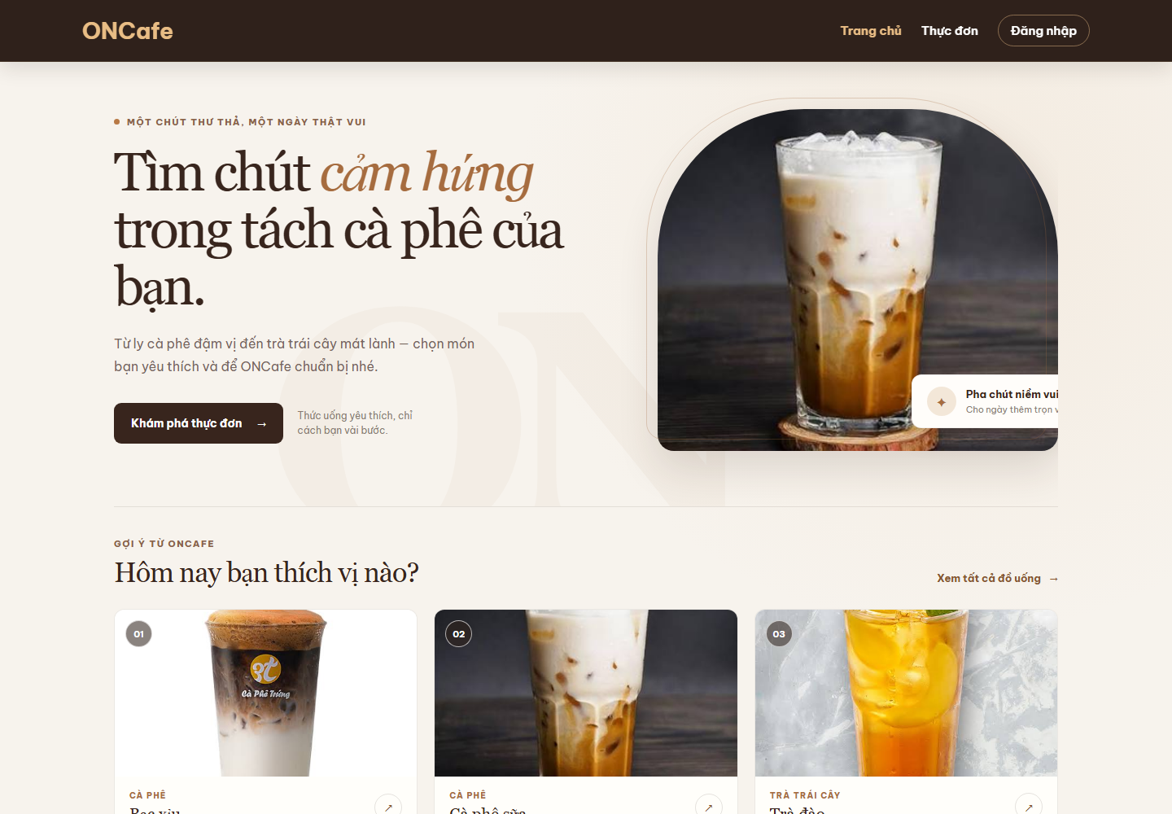
Hình 4.1. Trang chủ khách hàng ONCafe.
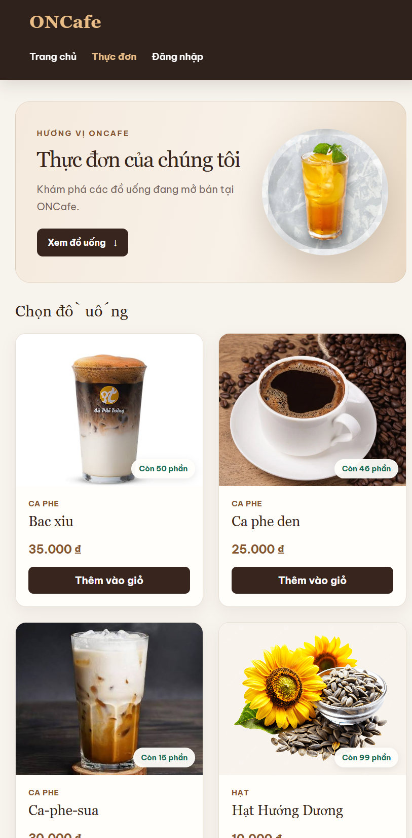  Hình 4.2. Thực đơn khách hàng. | 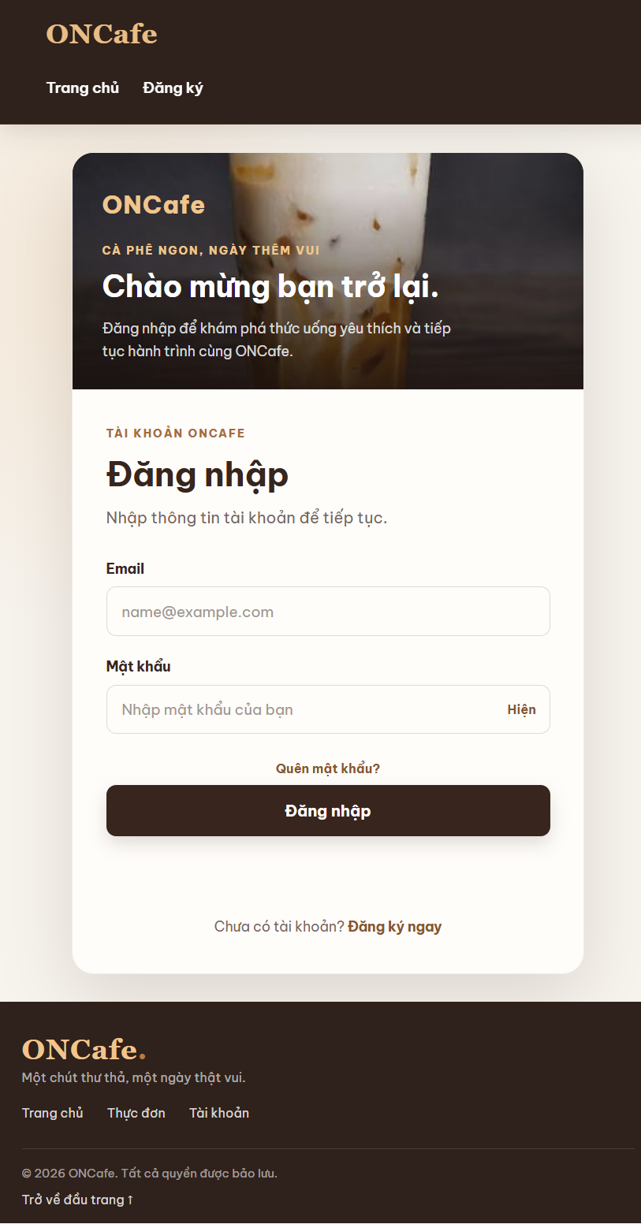  Hình 4.3. Đăng nhập ONCafe.

Ảnh chụp màn hình các chức năng
Các ảnh được sắp xếp theo lưới; chú thích mô tả chức năng hoặc trạng thái được minh họa.
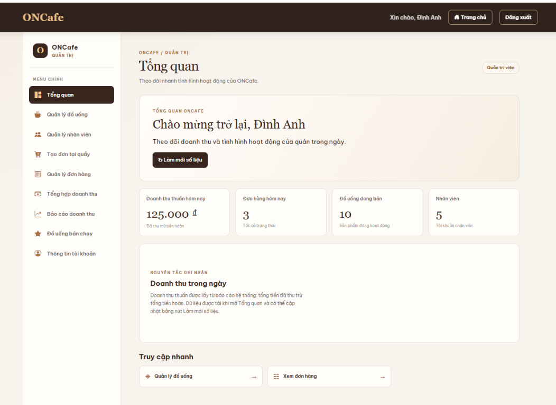  Hình 4.4. Bảng điều khiển quản trị. | 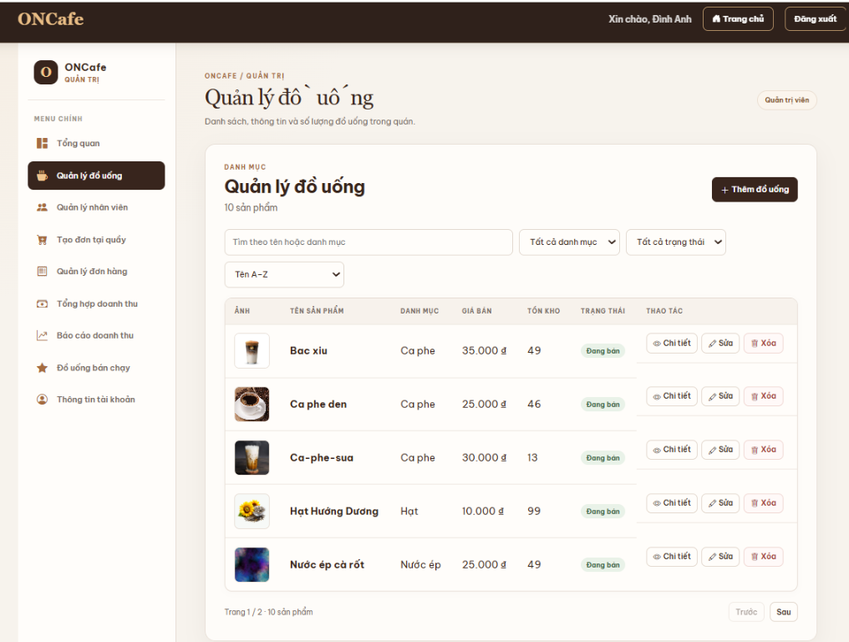  Hình 4.5. Danh sách đồ uống và bộ lọc.
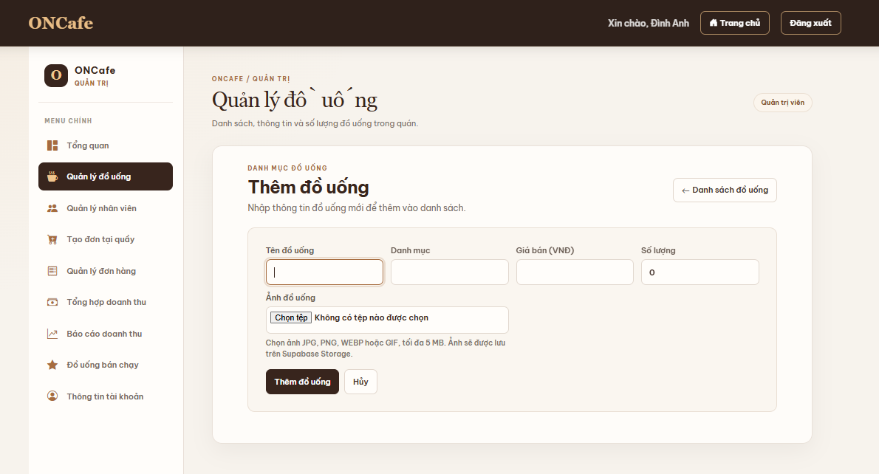  Hình 4.6. Biểu mẫu thêm đồ uống. | 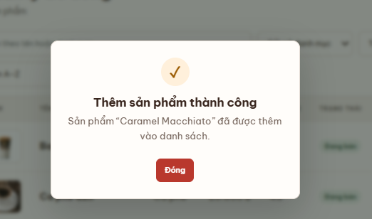  Hình 4.7. Thông báo thêm sản phẩm thành công.
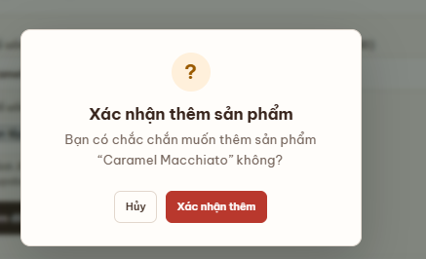  Hình 4.8. Hộp thoại xác nhận thêm sản phẩm. | 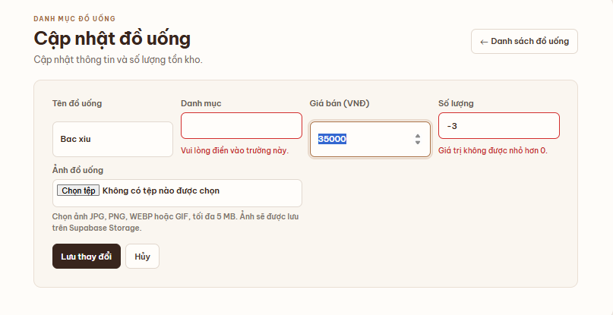  Hình 4.9. Biểu mẫu cập nhật đồ uống và thông báo lỗi.

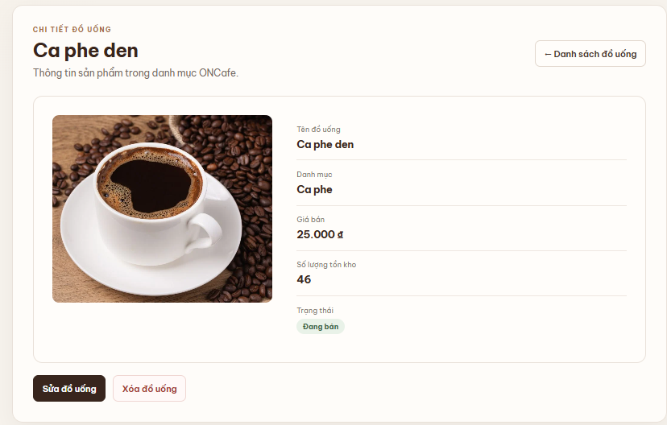  Hình 4.10. Trang chi tiết đồ uống. | 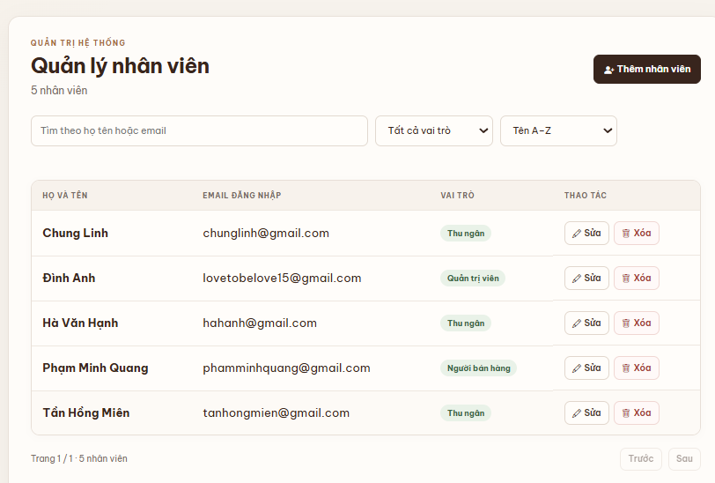  Hình 4.11. Danh sách quản lý nhân viên.
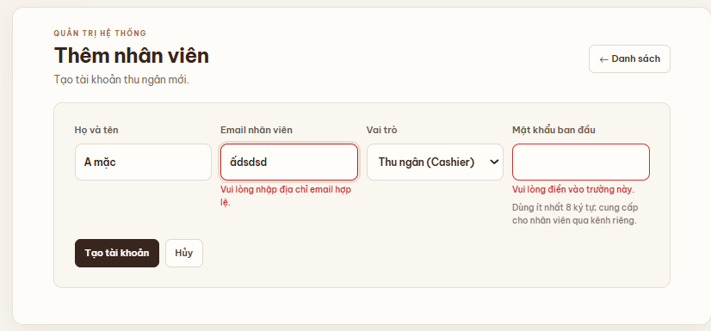  Hình 4.12. Biểu mẫu thêm nhân viên và kiểm tra dữ liệu. | 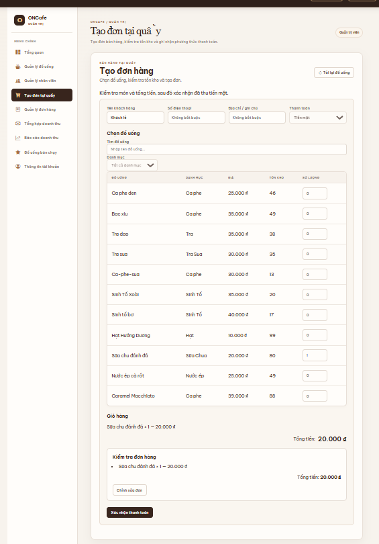  Hình 4.13. Tạo đơn tại quầy và chọn đồ uống.

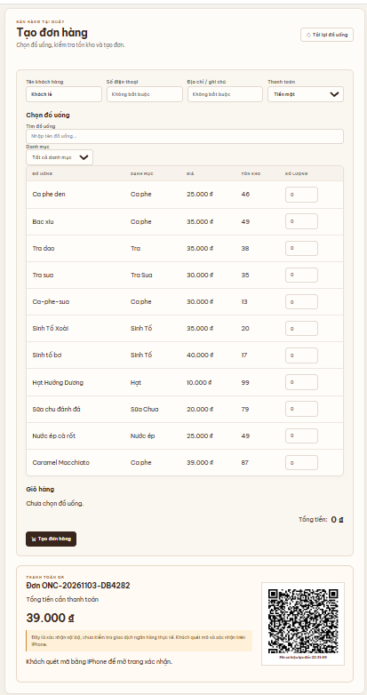  Hình 4.14. Xác nhận đơn và thanh toán QR tại quầy. | 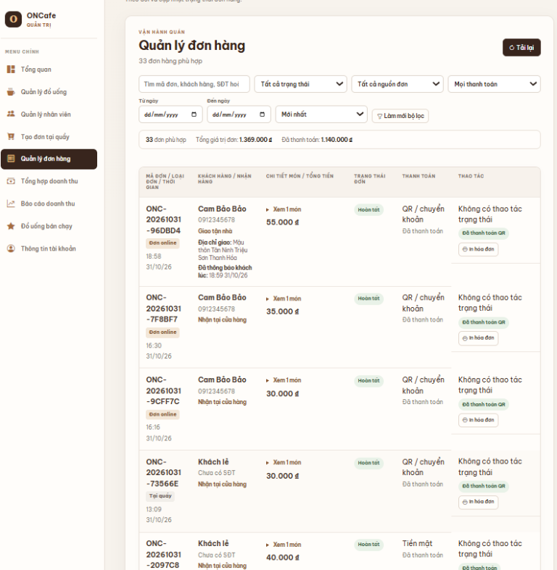  Hình 4.15. Danh sách quản lý đơn hàng.

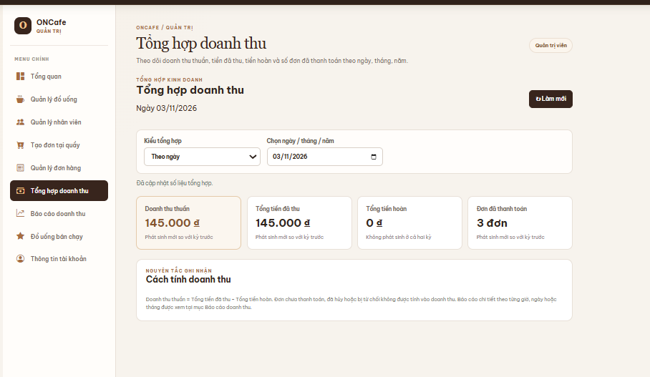  Hình 4.16. Màn hình tổng hợp doanh thu. | 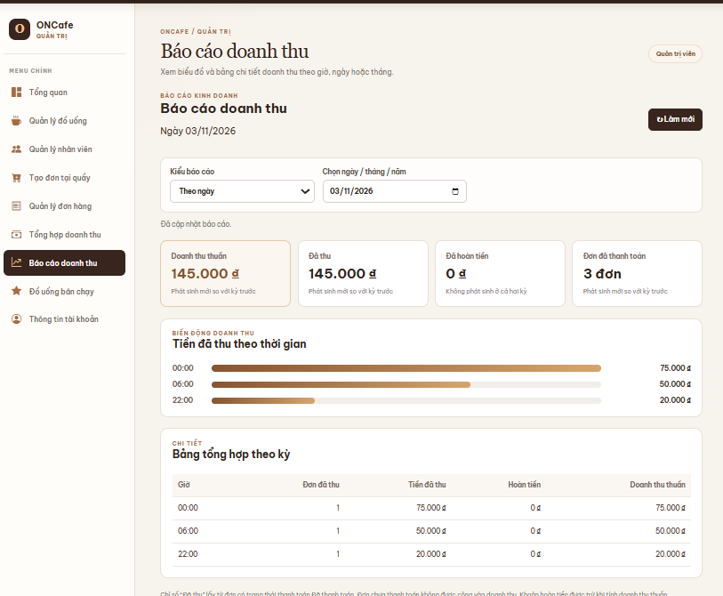  Hình 4.17. Báo cáo doanh thu và bảng chi tiết.
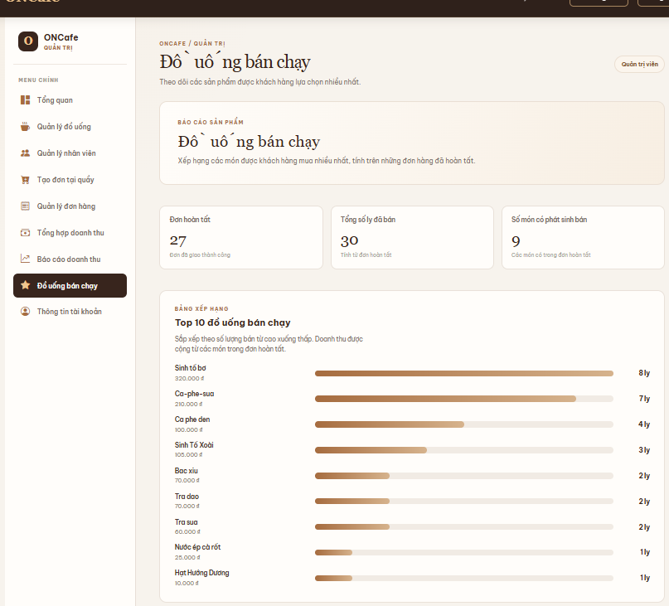  Hình 4.18. Báo cáo đồ uống bán chạy. | 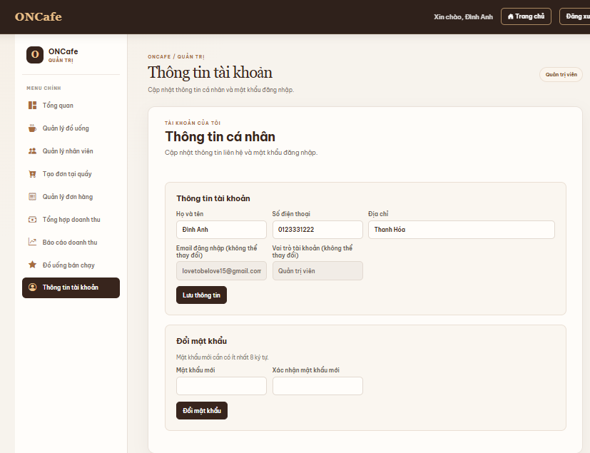  Hình 4.19. Thông tin tài khoản quản trị.

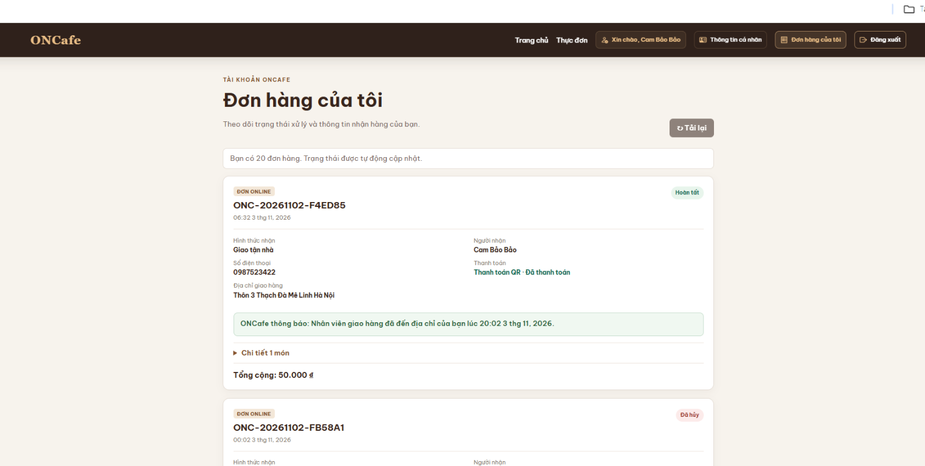  Hình 4.20. Danh sách đơn hàng của khách. | 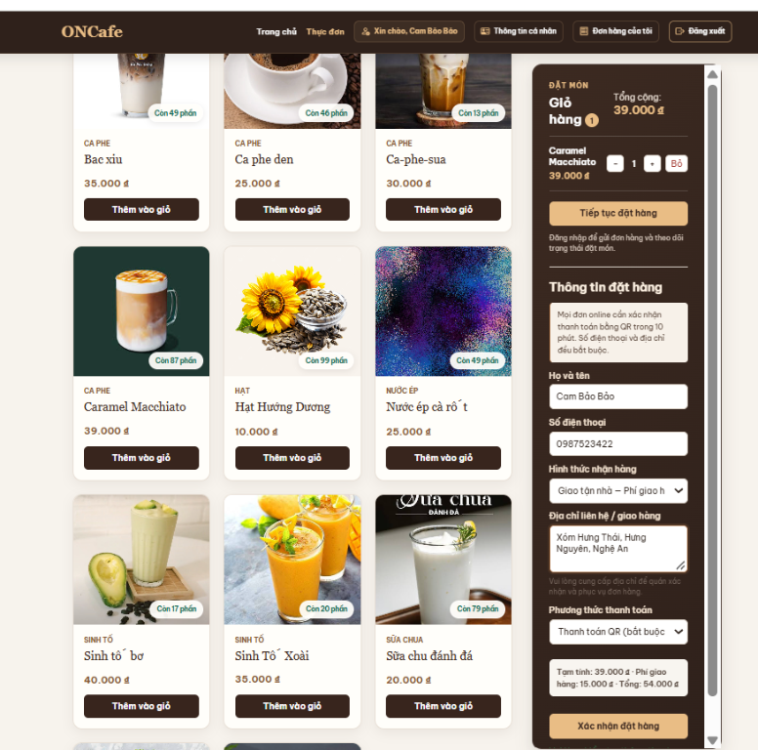  Hình 4.21. Thực đơn và giỏ hàng của khách.
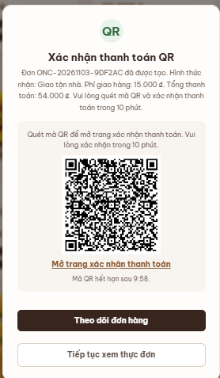  Hình 4.22. Hộp thoại xác nhận thanh toán QR. | 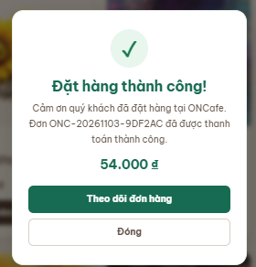  Hình 4.23. Thông báo đặt hàng thành công.

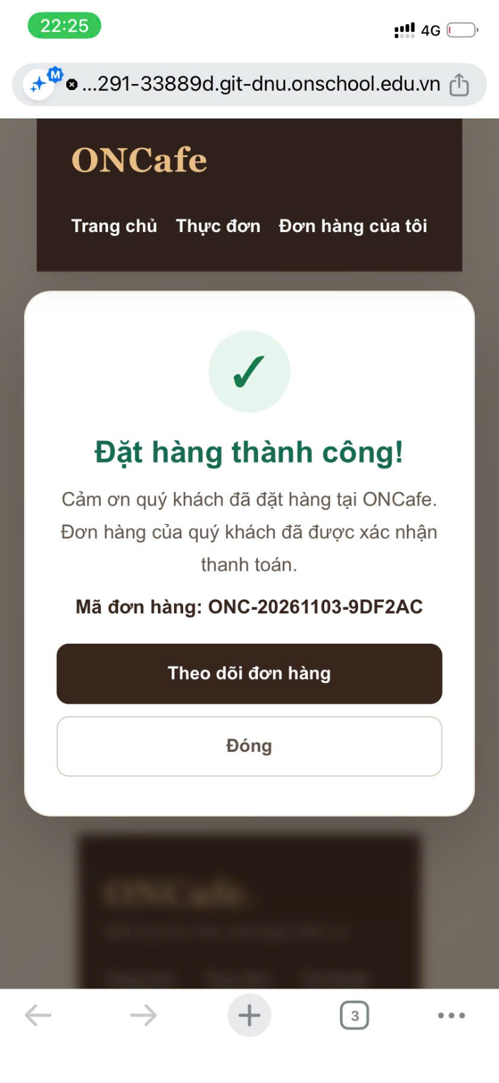  Hình 4.24. Xác nhận đặt hàng trên điện thoại. | 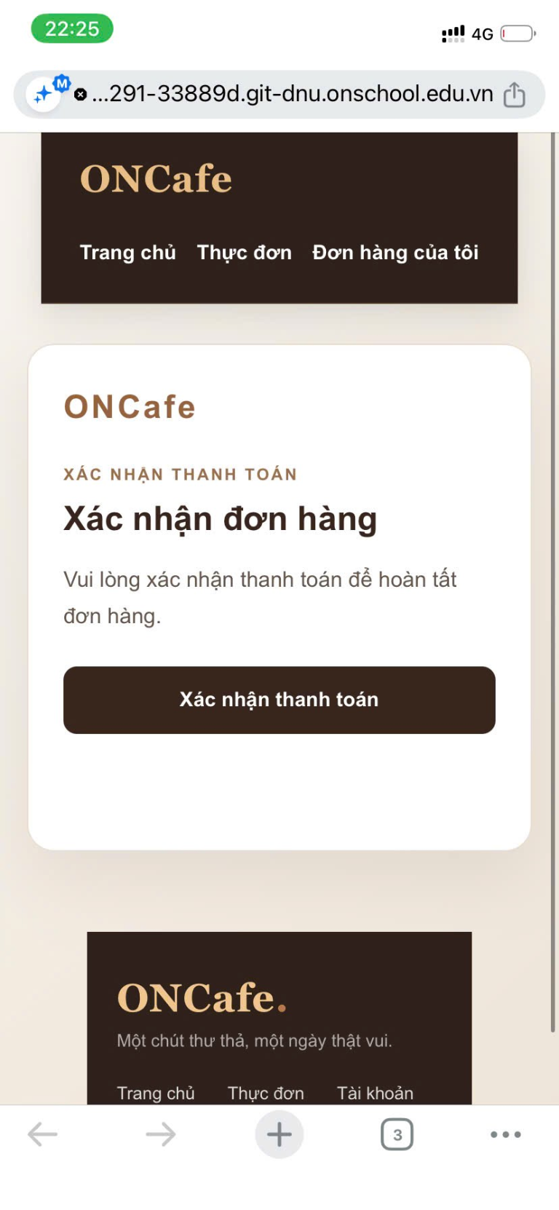  Hình 4.25. Trang xác nhận thanh toán trên điện thoại.

4.6. KIỂM THỬ VÀ ĐÁNH GIÁ

4.6.1. Kịch bản kiểm thử nghiệm thu
Dự án có báo cáo 39 test tự động đạt trong python-tests/report.html (0 lỗi, 0 thất bại). Các test này tập trung vào giao diện và service; nhiều test dùng API/repository giả lập. Bảng dưới là các kịch bản kiểm thử tích hợp nghiệm thu với Supabase và GitLab Pages. Do chưa có biên bản/log kiểm thử tích hợp, trạng thái tất cả kịch bản được ghi là “Chưa kiểm thử tích hợp”; điều này không phủ nhận kết quả của bộ test tự động dùng mock.
Mã | Bước kiểm thử | Kết quả mong đợi | Trạng thái
TC-01 | Hiển thị Loading khi API danh sách sản phẩm bị trì hoãn. | Loading rồi hiển thị sản phẩm sau phản hồi. | Chưa kiểm thử tích hợp với Supabase/GitLab.
TC-02 | API đọc danh sách sản phẩm trả lỗi/mất kết nối. | Hiện thông báo lỗi và không giả thành danh sách rỗng. | Chưa kiểm thử tích hợp với Supabase/GitLab.
TC-03 | ProductService thêm, cập nhật và xóa món với repository giả lập. | Chuẩn hóa dữ liệu và gọi đúng thao tác CRUD. | Chưa kiểm thử tích hợp với Supabase/GitLab.
TC-04 | Kiểm tra validation sản phẩm: trường bắt buộc, giá/tồn kho, định dạng và dung lượng ảnh. | Dữ liệu không hợp lệ bị từ chối và báo lỗi phù hợp. | Chưa kiểm thử tích hợp với Supabase/GitLab.
TC-05 | Cập nhật sản phẩm không chọn ảnh mới. | Giữ URL ảnh hiện tại và chỉ đổi trường được nhập. | Chưa kiểm thử tích hợp với Supabase/GitLab.
TC-06 | Hủy xác nhận xóa hoặc repository giả lập trả lỗi khi xóa. | Hủy không xóa; lỗi giữ nguyên sản phẩm. | Chưa kiểm thử tích hợp với Supabase/GitLab.
TC-07 | Hai checkout đồng thời yêu cầu vượt tồn kho. | DB từ chối giao dịch vượt kho, không tạo đơn dở dang. | Chưa kiểm thử tích hợp với Supabase/GitLab.
TC-08 | Giỏ hết hàng và server trả lỗi do giá/tồn kho thay đổi khi checkout. | Giỏ được giữ, hiện lỗi, không tạo QR tiếp theo. | Chưa kiểm thử tích hợp với Supabase/GitLab.
TC-09 | Checkout đơn pickup và delivery. | Pickup không phí; delivery yêu cầu địa chỉ và áp dụng phí theo cấu hình. | Chưa kiểm thử tích hợp với Supabase/GitLab.
TC-10 | QR hết hạn, nhấn xác nhận nhiều lần và monitor trạng thái thanh toán. | QR hết hạn không gửi yêu cầu; chặn gửi trùng; xử lý thanh toán một lần. | Chưa kiểm thử tích hợp với Supabase/GitLab.
TC-11 | Service tạo đơn tại quầy và xử lý phương thức thanh toán. | Tạo payload đúng và nhận phản hồi đơn. | Chưa kiểm thử tích hợp với Supabase/GitLab.
TC-12 | Cập nhật trạng thái đơn hợp lệ/không hợp lệ và thử quyền các vai trò ở giao diện. | Service chặn trạng thái sai; Cashier chỉ xem. | Chưa kiểm thử tích hợp với Supabase/GitLab.
TC-13 | Hiển thị báo cáo doanh thu và đổi kỳ ngày/tháng với dữ liệu giả lập. | Chỉ số, bảng và bộ lọc kỳ hiển thị đúng dữ liệu đầu vào. | Chưa kiểm thử tích hợp với Supabase/GitLab.
TC-14 | Kiểm tra giao diện desktop/tablet/mobile, bảng và biểu mẫu. | Không tràn khung; điều khiển đọc và sử dụng được. | Chưa kiểm thử tích hợp với Supabase/GitLab.
TC-15 | Pipeline GitLab Pages tạo artifact có index.html và mở URL website. | Job thành công; trang, assets và API hoạt động trên URL. | Chưa kiểm thử tích hợp với Supabase/GitLab.
TC-16 | Truy cập khu vực theo vai trò và gọi RPC trái quyền. | UI giới hạn mục truy cập; backend từ chối RPC trái quyền. | Chưa kiểm thử tích hợp với Supabase/GitLab.

4.6.2. Đối chiếu nhiệm vụ và tiêu chí rubric
Tiêu chí/trọng số | Minh chứng | Tình trạng
Quản trị và phân tích · 2 | Mục 2.1–2.5: actors/role, 10 FR, 7 NFR, Use Case và quy tắc. | Có đặc tả; cần soát UML và nghiệm thu.
Thiết kế kiến trúc · 1 | Mục 3.1–3.4: sitemap, phân lớp, wireframe, mô hình dữ liệu. | Có trong báo cáo/mã; đối chiếu website cuối.
Thực thi lập trình · 5 | Mục 4.1–4.5: HTML/CSS, CRUD API, Loading/exception, Supabase, .gitlab-ci.yml. | Có mã; chưa xác nhận test tích hợp hoặc job Pages thành công.
Sáng tạo · 1 | Tông ONCafe nâu–kem, giao diện đồng nhất, ảnh Hình 4.2–4.25. | Có minh họa; mức thẩm mỹ do giảng viên chấm.
Trình bày · 1 | Bố cục theo phần, bảng yêu cầu, sơ đồ/wireframe, chú thích và phụ lục. | Cần cập nhật mục lục/số trang trong Word.

4.6.3. Kết luận đối chiếu yêu cầu
Đối chiếu mã nguồn cho thấy ONCafe có giao diện quản lý đồ uống, API đọc/thêm/sửa/xóa, kiểm tra dữ liệu, Loading khi đọc danh sách và thông báo lỗi qua biểu mẫu/hộp thoại. Ứng dụng cũng có danh sách đơn và luồng cập nhật trạng thái. Kiến trúc phân lớp, Supabase và cấu hình GitLab Pages hỗ trợ triển khai; các chức năng đặt hàng, bán tại quầy, QR, nhân viên và báo cáo là phần mở rộng.
Báo cáo có 10 yêu cầu chức năng và 7 yêu cầu phi chức năng, Use Case, Sitemap, wireframe, dữ liệu, API và xử lý lỗi. Mã nguồn có cấu hình Pages và sinh viên cung cấp URL https://project-ver1-0-anhld150291-33889d.git-dnu.onschool.edu.vn/pages/customer/home.html. Chưa xác nhận độc lập giao diện, log pipeline hoặc kết quả kiểm thử tích hợp; trình duyệt báo lỗi chứng chỉ TLS khi mở URL.

4.6.4. Hướng phát triển
- Bổ sung kiểm thử tự động cho service/repository và giao diện ở các kích thước màn hình.
- Bổ sung ảnh chụp các trạng thái giao diện và kiểm thử trên nhiều kích thước màn hình.
- Đo thời gian API và xác định ngưỡng SLA thực tế; hoàn thiện cách khôi phục khi mạng gián đoạn.
- Tích hợp cổng thanh toán có đối soát nếu có yêu cầu nghiệp vụ và quy trình bảo mật phù hợp.
- Mở rộng báo cáo theo ca, nhóm sản phẩm, chi phí và lợi nhuận khi dữ liệu được chuẩn hóa.

CHƯƠNG 5. PHỤ LỤC

5.1. Tài liệu tham khảo và mã nguồn
- Đề bài FIT4010-D và rubric do sinh viên cung cấp.
- README.md và .gitlab-ci.yml của dự án ONCafe.
- public/onCafe/js/views/admin/ProductView.js; js/services/ProductService.js; js/repositories/ProductRepo.js; js/validators/ProductValidator.js.
- public/onCafe/js/controllers/admin/AdminController.js; js/views/admin/OrderView.js; js/services/OrderService.js; js/repositories/OrderRepo.js.
- supabase/migrations/: migration tồn kho, phân quyền, quản lý đơn và quy trình đặt hàng.
- Ảnh giao diện: report/screenshots/customer-home.png, menu.png, login.png; các ảnh bổ sung được nhúng tại Hình 4.4–4.25. Bộ kiểm thử: python-tests/tests/test_login.py, test_business_features.py, test_online_order_flow.py; kết quả lưu tại python-tests/report.html (39 Passed, 0 Failed, 0 Errors).
Ánh xạ mã nguồn với yêu cầu: public/onCafe/pages/admin/products.html là trang danh mục; js/controllers/admin/AdminController.js nối quyền và dịch vụ; js/views/admin/ProductView.js dựng bảng, bộ lọc, form và xác nhận; js/services/ProductService.js kiểm tra nghiệp vụ; js/validators/ProductValidator.js kiểm tra dữ liệu; js/repositories/ProductRepo.js gọi Supabase. Đơn hàng được điều phối trong js/views/admin/OrderView.js, js/services/OrderService.js và js/repositories/OrderRepo.js. Các file này là minh chứng cấu trúc triển khai; việc có mã không thay thế kiểm thử nghiệm thu.

5.2. Thuật ngữ
Thuật ngữ | Giải thích
CRUD | Create, Read, Update, Delete – thêm, đọc, cập nhật và xóa.
RLS | Row Level Security – chính sách giới hạn dữ liệu theo từng dòng.
RPC | Remote Procedure Call – gọi hàm nghiệp vụ phía cơ sở dữ liệu.
GitLab Pages | Dịch vụ xuất bản website tĩnh từ artifact của pipeline.
Publishable Key | Khóa client; không thay thế chính sách RLS và không phải Service Role Key.

